UNIVERSIDAD DON BOSCO
Dirección de Educación a Distancia
Diseño y Programación de Software Multiplataforma – DPS941 G02T
Docente:
Carlos Emanuel Dubón Cornejo
PROYECTO DE CÁTEDRA
FORO 1 – ETAPA 3: IMPLEMENTACIÓN MÓVIL
VetCare – Sistema de Gestión Veterinaria
Aplicación multiplataforma para el Centro Veterinario La Mascota
Grupo H – Integrantes:
Edwin Vladimir Franco Guerrero – FG241633
Fernando Antonio Abrego Chávez – AC253484
Eduardo Antonio Colindres Ayala – CA243048
Edgar José Mejía Hernández – MH243098
Repositorio: github.com/EdwinFrancoGH/vetcare-system
Aplicación web: vetcare-system.vercel.app
Video demostrativo: [pegar enlace del video]
Fecha de entrega: sábado 24 de octubre de 2026
Índice
Introducción 3
Objetivos 3
Objetivo general 3
Objetivos específicos 3
1. Antecedentes del proyecto (Etapas 1 y 2) 4
1.1 Organización y problema 4
1.2 Usuarios y plataforma que utiliza cada uno 4
1.3 Tecnologías de la solución 4
2. Arquitectura de la solución implementada 5
2.1 Flujo de una petición 5
2.2 Endpoints que consume la aplicación móvil 6
2.3 Colecciones de Firestore compartidas 6
3. Estructura de la aplicación móvil 7
3.1 Navegación 7
4. Manual de usuario: aplicación móvil 8
4.1 Inicio de sesión 8
4.2 Registro y recuperación de contraseña 8
4.3 Pantalla de Inicio 9
4.4 Mascotas 9
4.4.1 Consultar mis mascotas 9
4.4.2 Registrar una mascota 9
4.4.3 Ficha de la mascota 10
4.5 Citas 11
4.5.1 Consultar mis citas 11
4.5.2 Agendar una cita 11
4.5.3 Detalle y cancelación 12
4.6 Tienda 13
4.7 Mi perfil y cierre de sesión 13
5. Convivencia entre la aplicación móvil y la plataforma web 15
5.1 Flujo de una cita (móvil → web → móvil) 15
5.2 Flujo de un pedido de la tienda 16
5.3 Mascotas e historial clínico 17
5.4 Acceso web 18
6. Manual técnico de instalación y ejecución 19
6.1 Requisitos 19
6.2 Backend (API) 19
6.3 Aplicación web 19
6.4 Aplicación móvil 19
6.5 Solución de problemas frecuentes 19
7. Pruebas funcionales 21
7.1 Seguridad y mantenimiento 21
8. Conclusiones 22
9. Referencias 23

(Si el índice aparece vacío, en Word haga clic derecho sobre él y elija “Actualizar campos”.)

Introducción
VetCare es la solución multiplataforma desarrollada por el Grupo H para el Centro Veterinario La Mascota. En la Etapa 1 se analizó la organización y se definió el alcance; en la Etapa 2 se construyó la plataforma web, orientada al personal de la clínica (administradores, recepcionistas y veterinarios). Esta tercera etapa completa la solución con la aplicación móvil, orientada al cliente: el propietario de las mascotas.
La app móvil, desarrollada con React Native y Expo, consume la misma API REST (Node.js + Express) y la misma base de datos (Cloud Firestore) que la plataforma web. Por eso, lo que el cliente hace desde su teléfono —registrar una mascota, reservar una cita o hacer un pedido en la tienda— aparece de inmediato en el panel web del personal, y las acciones del personal —confirmar la cita, registrar una vacuna o marcar un pedido como listo— se reflejan de vuelta en el móvil.
Este documento presenta la arquitectura de la solución, el manual de usuario de la aplicación móvil, la convivencia entre la app y la plataforma web, la guía técnica de instalación y las pruebas funcionales realizadas. Acompaña al video demostrativo publicado en el foro.

Objetivos

Objetivo general
Implementar la aplicación móvil de VetCare para que los clientes del Centro Veterinario La Mascota gestionen la información de sus mascotas, sus citas y sus compras desde el teléfono, integrada con la plataforma web y el backend desarrollados en la Etapa 2.

Objetivos específicos
- Implementar autenticación con Firebase Authentication (inicio de sesión, registro y recuperación de contraseña) compartida con la plataforma web.
- Permitir al cliente registrar sus mascotas y consultar su ficha, notas clínicas y vacunas registradas por el personal.
- Permitir la reserva de citas sobre los horarios reales de los veterinarios y el seguimiento de su estado.
- Incorporar una tienda con carrito y pedidos que actualice el inventario de la clínica.
- Demostrar la sincronización de datos entre la aplicación móvil y la plataforma web mediante la API común.

1. Antecedentes del proyecto (Etapas 1 y 2)

1.1 Organización y problema
El Centro Veterinario La Mascota es una clínica privada de tamaño pequeño a mediano del área metropolitana de San Salvador, planteada como caso de estudio. Atiende entre 35 y 45 consultas semanales y mantiene una cartera aproximada de 600 mascotas. En la Etapa 1 se identificó que los expedientes se llevaban en hojas físicas y hojas de cálculo independientes, que era difícil consultar el historial completo de una mascota durante la consulta y que el inventario de medicamentos y vacunas se controlaba de forma manual.

1.2 Usuarios y plataforma que utiliza cada uno
Rol | Responsabilidad | Plataforma principal
Administrador | Gestión general: usuarios, roles, productos, inventario, ventas, pedidos y reportes. | Web
Recepcionista | Agenda de citas, clientes, pedidos de la tienda y ventas. | Web
Veterinario | Consultas, historial clínico, vacunas y confirmación/cierre de citas. | Web
Cliente (propietario) | Sus mascotas, reserva y seguimiento de citas, compras en la tienda y su perfil. | Móvil (y web)

1.3 Tecnologías de la solución
Capa | Tecnología | Uso en VetCare
Aplicación web | React + Next.js (App Router), Tailwind CSS | Panel del personal; desplegada en Vercel.
Aplicación móvil | React Native 0.86 + Expo SDK 57, Expo Router, TypeScript | App del cliente; probada en emulador Android Pixel 8.
API / lógica de negocio | Node.js + Express (ES Modules) | Endpoints REST compartidos por web y móvil.
Autenticación | Firebase Authentication + Firebase Admin | Inicio de sesión y verificación del token en cada petición.
Base de datos | Cloud Firestore | Usuarios, mascotas, historiales, vacunas, citas, horarios, productos, pedidos y ventas.
Servicios externos | SMTP (Nodemailer) | Envío de facturas y notificaciones por correo.

2. Arquitectura de la solución implementada
VetCare sigue una arquitectura cliente-servidor en tres capas. Las dos aplicaciones cliente (web y móvil) solo se comunican con la API; ninguna accede directamente a Firestore para leer o escribir datos de negocio. Esto garantiza que las reglas (disponibilidad de horarios, control de inventario, permisos por rol) se apliquen igual sin importar desde dónde se haga la operación.
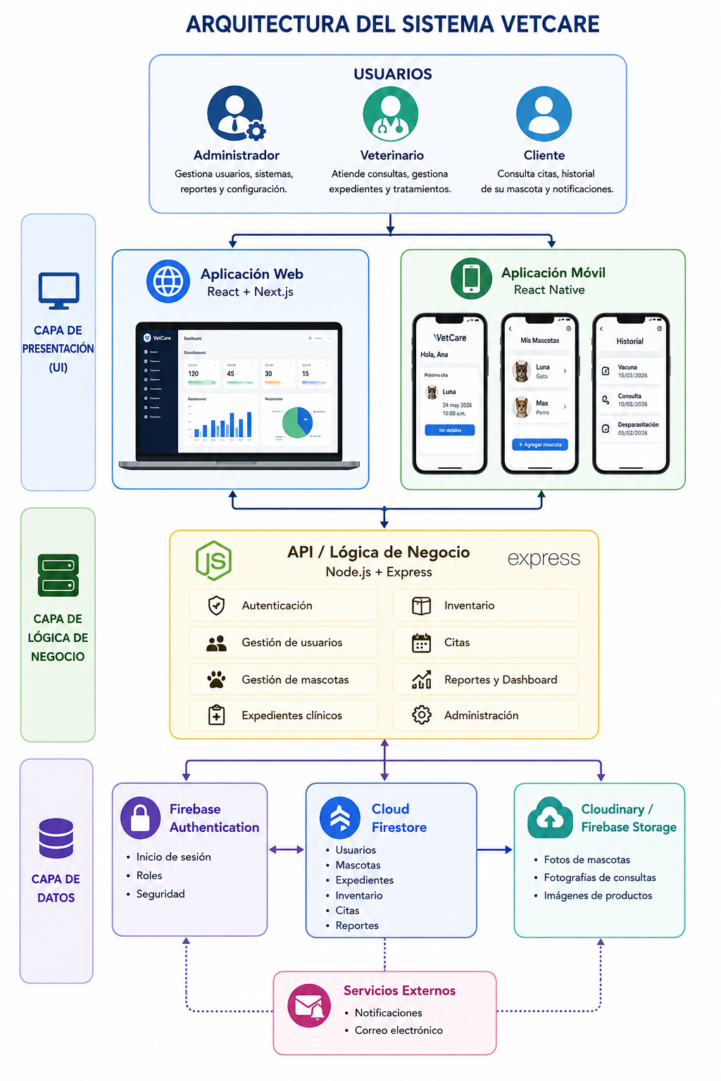
Figura 1. Arquitectura general del sistema VetCare.

2.1 Flujo de una petición
- El usuario inicia sesión en la app (o la web) con Firebase Authentication y obtiene un ID token.
- Cada petición a la API se envía con el encabezado Authorization: Bearer <token>. En el móvil esto lo hace automáticamente src/lib/api-client.ts.
- El middleware verifyToken del backend valida el token con Firebase Admin y cargarRol obtiene el rol del usuario desde Firestore.
- verifyRoles decide si el rol puede usar la ruta (por ejemplo, un Cliente puede reservar una cita, pero no ver la agenda completa).
- El controlador valida los datos, el servicio aplica la lógica de negocio y guarda en Firestore. La respuesta vuelve en JSON.

2.2 Endpoints que consume la aplicación móvil
Método y ruta | Uso en la app | Acceso
POST /api/auth/sync | Sincroniza en Firestore el usuario recién registrado. | Público
GET/PUT /api/users/profile | Leer y editar el perfil (nombre, teléfono, dirección, foto). | Autenticado
GET/POST /api/mascotas | Listar las mascotas propias y registrar una nueva. | Cliente ve solo las suyas
GET /api/historiales/mascota/:id | Notas clínicas de la mascota. | Dueño o personal
GET /api/vacunas/mascota/:id | Vacunas aplicadas y próximas. | Dueño o personal
GET /api/horarios · /api/citas/disponibles | Médicos con horario y bloques libres. | Autenticado
POST /api/citas/reservar | Reservar un horario disponible. | Autenticado
GET /api/citas/mascota/:id · /api/citas/:id | Citas de la mascota y detalle. | Autenticado
PUT /api/citas/:id/cancelar | Cancelar la cita y liberar el horario. | Dueño o personal
GET /api/tienda/productos | Catálogo de la tienda. | Autenticado
POST /api/tienda/pedidos · GET /api/tienda/mis-pedidos | Crear pedido y ver mis pedidos. | Solo Cliente

2.3 Colecciones de Firestore compartidas
Web y móvil leen y escriben las mismas colecciones, por lo que no existe duplicación de datos ni procesos de sincronización manual:
- usuarios / clientes: datos de la cuenta, rol y perfil.
- mascotas: ficha de la mascota y propietarioUid (dueño).
- historiales y vacunas: registros clínicos asociados a mascotaId.
- horarios y citas: la disponibilidad se calcula a partir del horario semanal del veterinario; solo las citas reales se guardan como documentos.
- productos, pedidos y ventas: catálogo, pedidos de la tienda, movimientos de inventario y facturación.

3. Estructura de la aplicación móvil
La app se organiza por funcionalidades (feature-first) con una separación ligera por capas: rutas → pantallas → servicios → cliente HTTP → backend. Cada módulo agrupa sus pantallas y sus llamadas a la API, lo que permitió que cada integrante trabajara su módulo sin interferir con los demás.
mobile/src/
├── app/ Rutas de Expo Router (archivos delgados)
├── features/
│ ├── inicio/screens/ Pantalla principal
│ ├── mascotas/ Lista, formulario y detalle + servicios
│ ├── citas/ Lista, reserva y detalle + servicios
│ ├── compras/ Tienda, carrito y pedidos + servicios
│ └── perfil/screens/ Perfil del usuario
├── lib/api-client.ts Agrega el token de Firebase a cada petición
├── config/ firebase.js y api.js (URL del backend)
├── components/ Componentes visuales compartidos
└── constants/ y hooks/ Tema y hooks reutilizables

3.1 Navegación
La navegación usa Expo Router con un Stack sin encabezado nativo y una barra inferior propia con cuatro accesos: Inicio, Mascotas, Citas y Tienda. El perfil se abre desde el avatar de la pantalla de inicio.
Ruta | Pantalla | Módulo
/ (index) | Inicio de sesión | Autenticación
/register · /forgot-password | Registro y recuperación de contraseña | Autenticación
/home | Inicio: resumen, próxima cita y recordatorios | Inicio
/mascotas · /agregar-mascota · /detalle-mascota | Lista, registro y ficha de mascota | Mascotas
/citas · /agendar-cita · /detalle-cita | Mis citas, reserva y detalle | Citas
/tienda | Catálogo, carrito y pedido | Compras
/explore | Mi perfil | Perfil

4. Manual de usuario: aplicación móvil
Esta sección describe, paso a paso, cómo el cliente utiliza la aplicación. Las capturas fueron tomadas en el emulador Android Google Pixel 8.

4.1 Inicio de sesión
- Abrir la aplicación VetCare.
- Escribir el correo electrónico y la contraseña.
- Presionar “Iniciar sesión”. Si los datos son correctos, la app abre la pantalla de Inicio.
Si el correo o la contraseña son incorrectos, la app muestra un mensaje de error y no permite continuar. La misma cuenta funciona en la web y en el móvil, porque ambas usan Firebase Authentication.

4.2 Registro y recuperación de contraseña
Desde el login, “Regístrate” abre el formulario Crear cuenta (nombre, correo, contraseña de mínimo 6 caracteres y confirmación). Al crear la cuenta, la app llama a /api/auth/sync para crear el usuario en Firestore con rol Cliente. “¿Olvidaste tu contraseña?” permite recibir un enlace de restablecimiento en el correo.
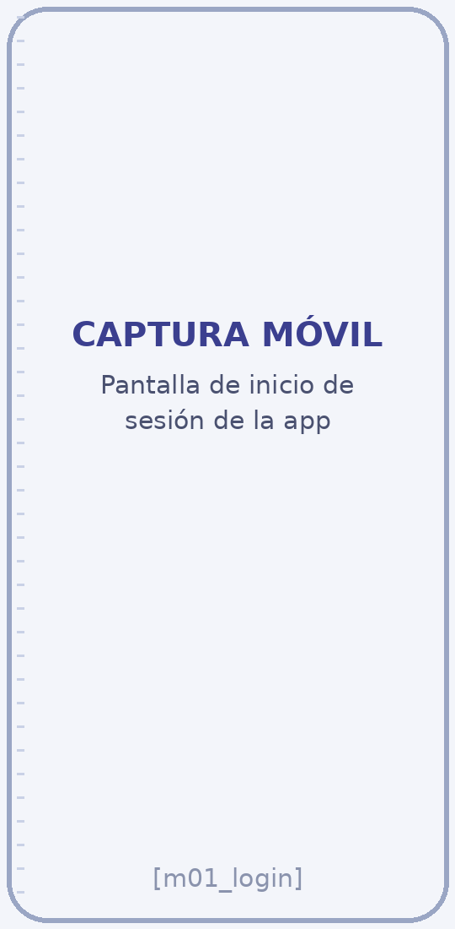  Figura 2. Inicio de sesión. |   Figura 3. Crear cuenta.

  Figura 4. Recuperar contraseña. |   Figura 5. Pantalla de Inicio.

4.3 Pantalla de Inicio
Muestra el saludo al usuario, accesos rápidos a Mis mascotas, Citas y Tienda, la tarjeta “Próxima cita” con el botón “Ver detalles”, el contador de vacunas próximas, los recordatorios (citas y vacunas cercanas) y las compras frecuentes.

4.4 Mascotas

4.4.1 Consultar mis mascotas
La opción Mascotas lista únicamente las mascotas del usuario: el backend filtra por propietarioUid, por lo que un cliente nunca ve mascotas de otros propietarios.

4.4.2 Registrar una mascota
- En Mascotas, presionar “Agregar mascota”.
- Seleccionar la especie y completar nombre, raza, sexo, color, fecha de nacimiento, peso y datos del propietario. Opcionalmente, elegir una foto.
- Guardar. La mascota aparece en la lista del móvil y también en el módulo Mascotas de la web.
Validaciones: nombre y especie obligatorios; la fecha de nacimiento no puede ser futura; el teléfono debe ser salvadoreño de 8 dígitos (ej. 7123-4567); se solicita permiso para acceder a las fotos.
  Figura 6. Mis mascotas. | 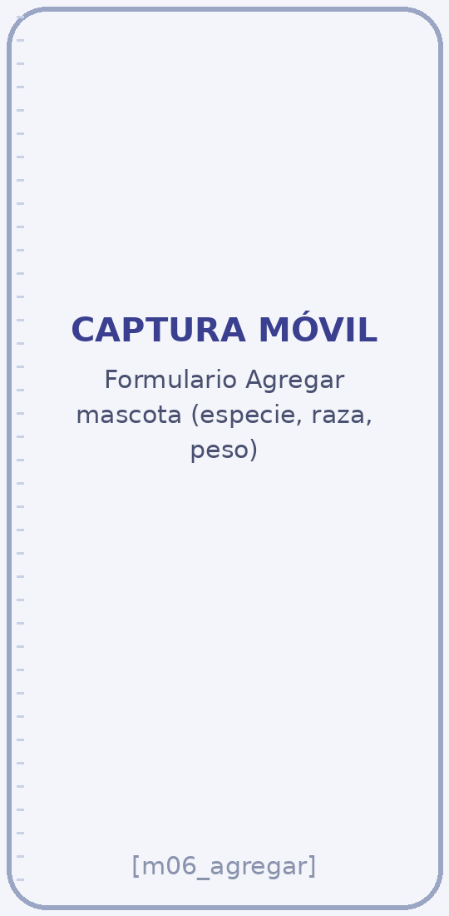  Figura 7. Agregar mascota.

4.4.3 Ficha de la mascota
Al tocar una mascota se abre su ficha: datos generales (especie, raza, sexo, edad, peso, color) y datos del propietario, además de las notas clínicas y las vacunas que el veterinario registró desde la web.
  Figura 8. Ficha de mascota con notas clínicas. | 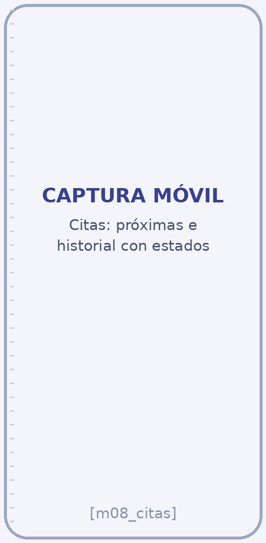  Figura 9. Mis citas.

4.5 Citas

4.5.1 Consultar mis citas
La pantalla Citas separa las próximas citas del historial (completadas o canceladas). Cada cita muestra mascota, fecha, hora, veterinario y un indicador de color con su estado.

4.5.2 Agendar una cita
- En Citas, presionar “Agendar cita”.
- Elegir el médico y el día en el selector semanal. La app muestra solo los horarios libres, calculados a partir del horario configurado por la clínica.
- Tocar un horario y presionar “Reservar horario”.
- Seleccionar la mascota y completar propietario, teléfono y motivo de la consulta.
- Presionar “Confirmar reserva”. Aparece el mensaje “¡Cita reservada!” y la cita queda en estado Reservada.
Validaciones: no se puede reservar sin mascota, teléfono válido y motivo; si el usuario no tiene mascotas la app lo invita a registrar una; el backend vuelve a comprobar que el horario siga libre para evitar dobles reservas.
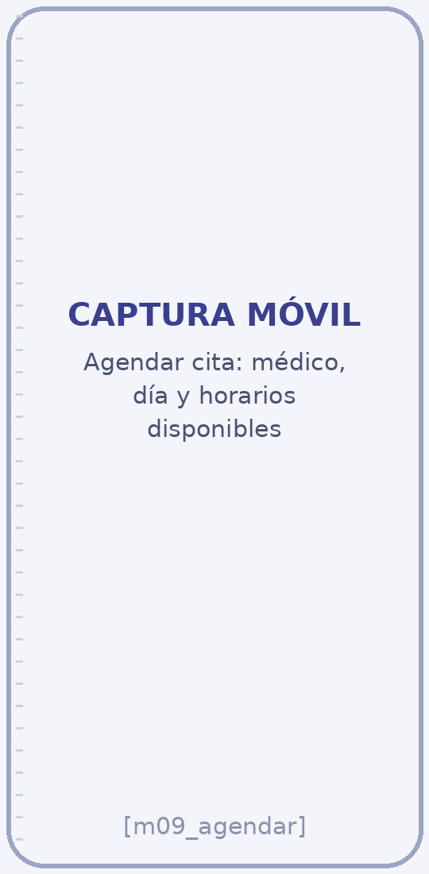  Figura 10. Disponibilidad de horarios. | 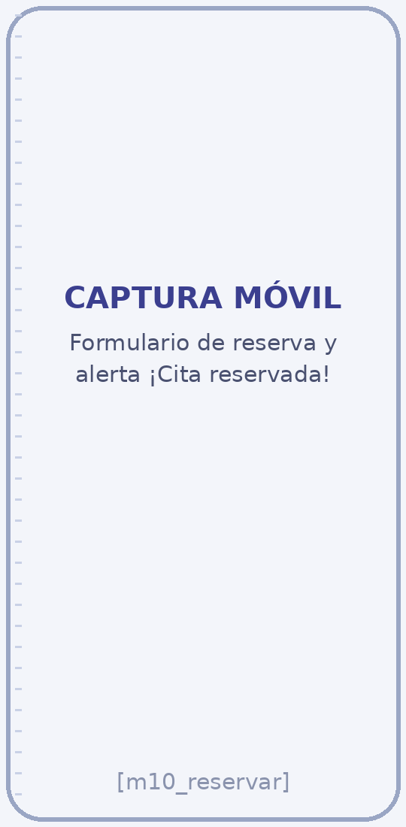  Figura 11. Confirmación de la reserva.

4.5.3 Detalle y cancelación
El detalle de la cita muestra fecha y hora, mascota, veterinario, motivo y estado. Mientras la cita no esté completada o cancelada, el cliente puede cancelarla; el horario se libera y la cita se marca como Cancelada tanto en el móvil como en la web.
  Figura 12. Detalle de cita. | 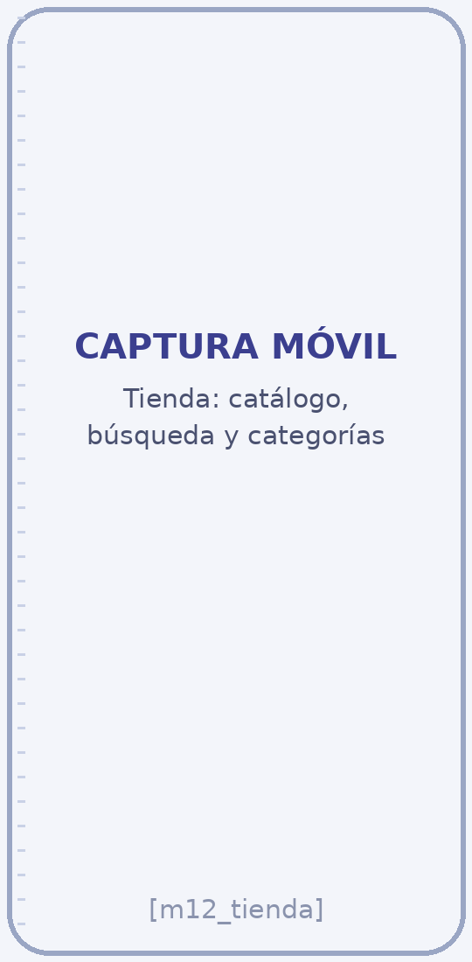  Figura 13. Tienda.

4.6 Tienda
- Abrir Tienda desde la barra inferior.
- Buscar productos o filtrar por categoría y agregarlos al carrito.
- Presionar “Ver carrito”, revisar cantidades y total.
- Elegir la modalidad: “Retiro en clínica” (el pago se coordina al retirar) o “Pago en línea”.
- Presionar “Confirmar pedido”. La app muestra “¡Pedido registrado!” con el número de pedido.
Al crear el pedido, el backend aparta las existencias en el inventario; el personal lo gestiona desde el módulo Pedidos de la web.

4.7 Mi perfil y cierre de sesión
Desde el avatar de Inicio se abre Mi perfil: foto, nombre, correo, teléfono y dirección. “Editar perfil y contraseña” permite cambiar los datos y, opcionalmente, la contraseña (mínimo 6 caracteres). La foto se elige de la galería y se envía comprimida. “Cerrar sesión” pide confirmación y regresa al login.
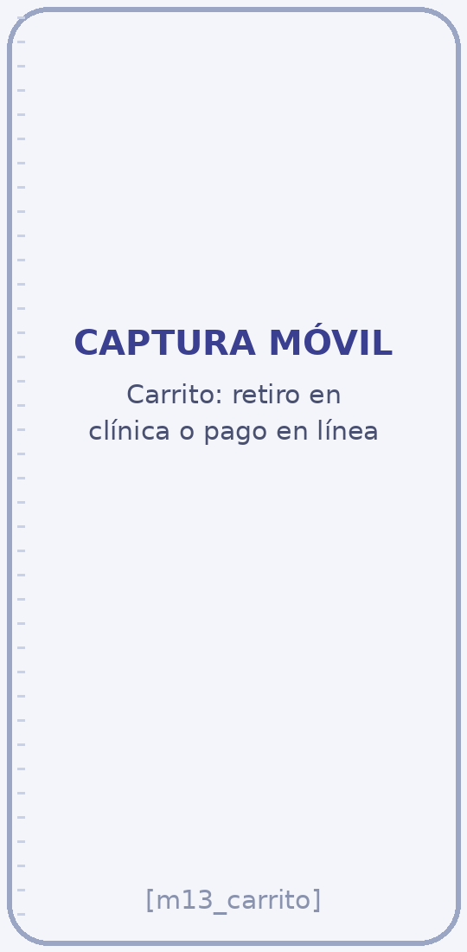  Figura 14. Carrito y modalidad de pedido. |   Figura 15. Mi perfil.

5. Convivencia entre la aplicación móvil y la plataforma web
El objetivo de esta etapa es demostrar que ambas plataformas trabajan sobre los mismos datos. A continuación se describen los tres flujos que se muestran en el video.

5.1 Flujo de una cita (móvil → web → móvil)
- Móvil (cliente): reserva una cita. Se guarda con estado “reservada” y el horario deja de estar disponible.
- Web (veterinario o recepción): en Citas > Próximas consultas aparece la cita con el botón Confirmar. Al confirmarla, el estado cambia a “confirmada”.
- Móvil: al actualizar Mis citas, el indicador de estado cambia a Confirmada.
- Web: tras la consulta se marca como Completada y se registra la nota clínica o la vacuna en el historial.
- Móvil: la cita pasa al historial y la nota clínica aparece en la ficha de la mascota.
Estado | Quién lo asigna | Dónde se ve
Reservada | Cliente al reservar desde el móvil | Móvil y web (Próximas consultas)
Confirmada | Personal desde la web | Móvil y web
Completada | Personal desde la web al terminar la consulta | Historial en móvil y web
Cancelada | Cliente (móvil) o personal (web) | Historial en móvil y web; el horario se libera
Perdida | Calculado: cita reservada cuya fecha ya pasó | Historial de citas en la web

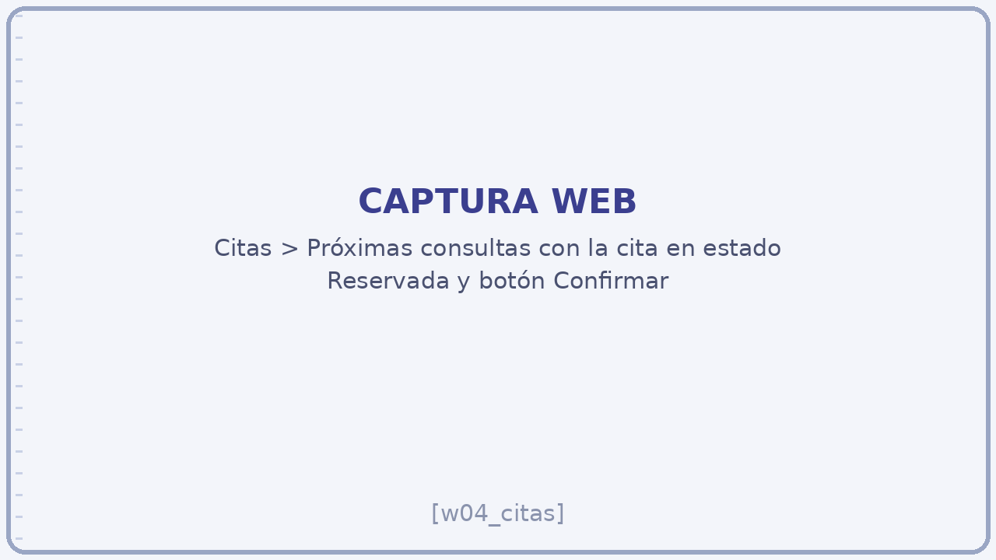
Figura 16. Web: Próximas consultas con la cita reservada desde el móvil.

5.2 Flujo de un pedido de la tienda
El pedido creado en el móvil queda “pendiente” y aparta stock. En la web, el módulo Pedidos permite pasarlo a “listo” y luego a “entregado” (lo que registra la venta) o a “cancelado” (lo que devuelve el stock). El backend solo permite las transiciones válidas: pendiente → listo/cancelado y listo → entregado/cancelado.

Figura 17. Web: módulo Pedidos con el pedido realizado desde la app.
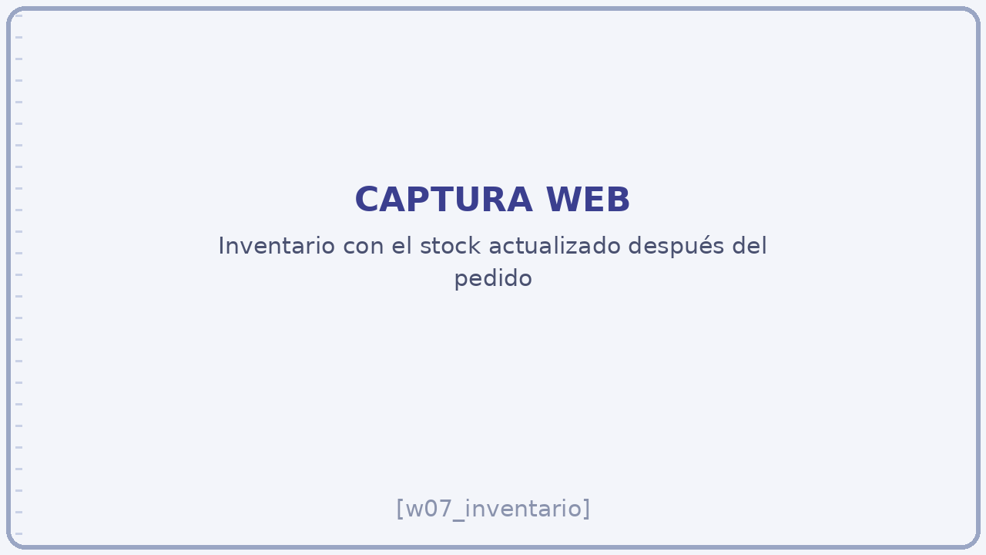
Figura 18. Web: inventario actualizado tras el pedido.

5.3 Mascotas e historial clínico
Una mascota registrada desde el móvil aparece en el módulo Mascotas de la web con su propietario. Las notas clínicas y vacunas que registra el veterinario en la web se muestran en la ficha de la mascota dentro de la app.

Figura 19. Web: módulo Mascotas.
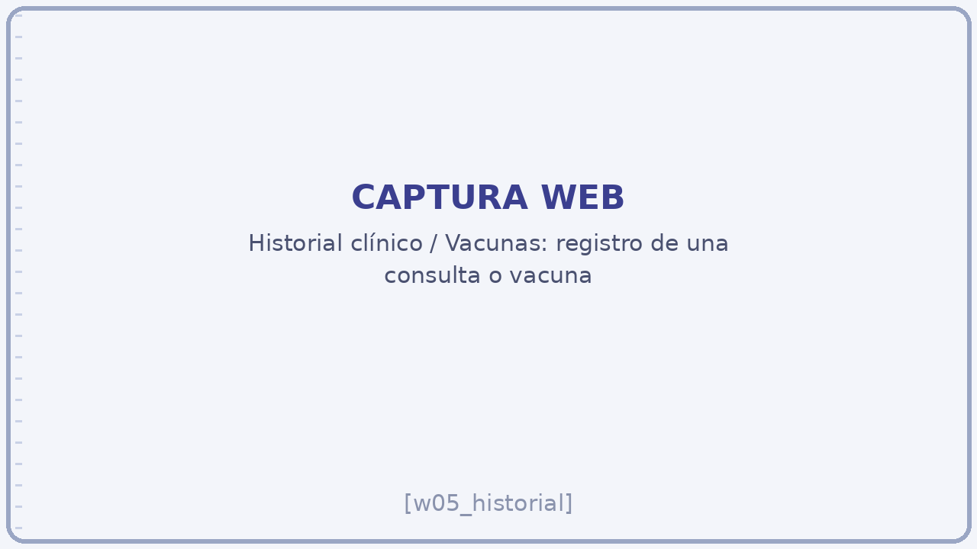
Figura 20. Web: registro de historial clínico / vacunas.

5.4 Acceso web
La plataforma web está publicada en https://vetcare-system.vercel.app. El mismo usuario puede iniciar sesión en ambas plataformas; el menú lateral se adapta al rol (el Cliente ve Dashboard, Mascotas, Citas y Tienda; el personal ve además los módulos administrativos).
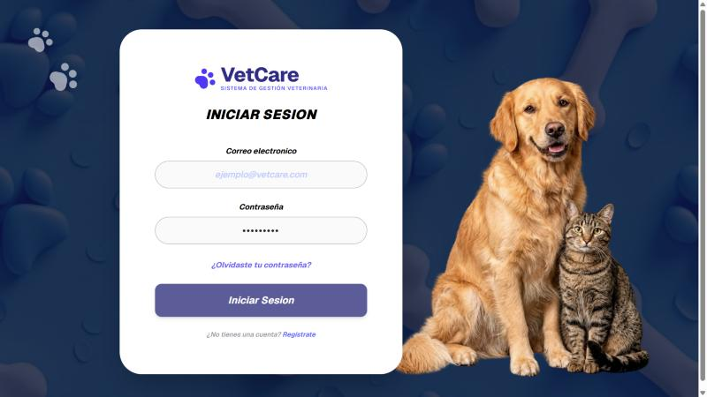
Figura 21. Web: inicio de sesión de VetCare (vetcare-system.vercel.app).
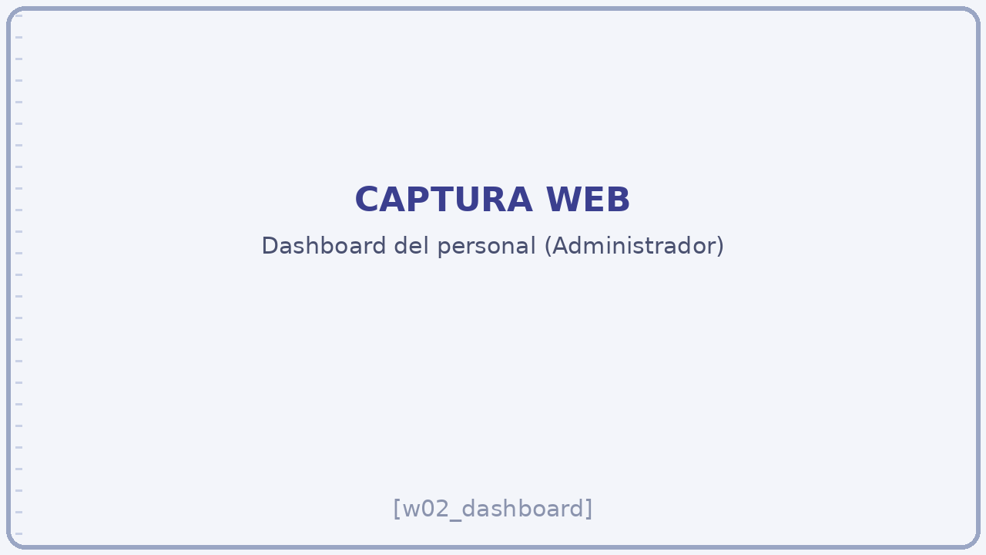
Figura 22. Web: Dashboard del personal.

6. Manual técnico de instalación y ejecución

6.1 Requisitos
- Node.js 20 o superior y npm.
- Git.
- Android Studio con un dispositivo virtual (se utilizó Google Pixel 8) o un teléfono Android con Expo Go.
- Proyecto de Firebase con Authentication y Firestore, y el archivo de credenciales de Firebase Admin (no se publica en el repositorio).

6.2 Backend (API)
git clone https://github.com/EdwinFrancoGH/vetcare-system.git
cd vetcare-system/backend
npm install
# copiar .env.example a .env y colocar credentials/firebase-key.json
npm run dev
curl http://localhost:5000/ # {"mensaje":"VetCare API funcionando"}

6.3 Aplicación web
cd vetcare-system/frontend
npm install
# configurar .env.local con las variables de Firebase y la URL de la API
npm run dev # http://localhost:3000

6.4 Aplicación móvil
cd vetcare-system/mobile
npm install
# mobile/.env: variables EXPO_PUBLIC_FIREBASE_* y EXPO_PUBLIC_API_URL
npx expo start
# presionar "a" para abrir en el emulador Android

La URL del backend se define en src/config/api.js: el emulador Android usa 10.0.2.2:5000 para llegar a la computadora anfitriona; en un teléfono físico se debe usar la IP local de la computadora (por ejemplo http://192.168.1.143:5000) en EXPO_PUBLIC_API_URL y ambos equipos deben estar en la misma red.

6.5 Solución de problemas frecuentes
Problema | Causa probable | Solución
“Network request failed” en el móvil | La app no alcanza el backend. | Verificar que la API esté corriendo y que EXPO_PUBLIC_API_URL tenga la IP correcta; reiniciar Expo.
401 / “Sesión requerida” | Token vencido o usuario sin sesión. | Cerrar sesión y volver a iniciar.
403 en un módulo | El rol no tiene permiso para esa ruta. | Revisar el rol del usuario en el módulo Usuarios de la web.
No aparecen horarios | El veterinario no tiene horario configurado. | Configurar el horario de atención en Citas (web).
Cambios de .env no se aplican | Expo guarda la configuración en caché. | Ejecutar npx expo start -c.

7. Pruebas funcionales
Se realizaron pruebas manuales de extremo a extremo en el emulador Android y en la web publicada. La siguiente matriz resume los casos principales.
# | Caso de prueba | Resultado esperado | Resultado
1 | Login con credenciales válidas | Abre Inicio | Correcto
2 | Login con contraseña incorrecta | Mensaje de error, no ingresa | Por verificar
3 | Registro de cuenta nueva | Usuario creado con rol Cliente | Por verificar
4 | Registrar mascota con fecha futura | La app lo impide | Por verificar
5 | Registrar mascota válida | Aparece en móvil y en web | Correcto
6 | Reservar cita en horario libre | Cita “Reservada”; horario deja de estar libre | Correcto
7 | Confirmar la cita desde la web | El móvil muestra “Confirmada” | Correcto
8 | Cancelar cita desde el móvil | Estado “Cancelada” y horario liberado | Correcto
9 | Nota clínica registrada en web | Visible en la ficha de la mascota (móvil) | Correcto
10 | Pedido en tienda (retiro) | Pedido “Pendiente” en web y stock apartado | Por verificar
11 | Cliente intenta ver agenda completa | API responde 403 | Por verificar
12 | Editar perfil y foto | Datos actualizados en móvil y web | Por verificar

Los casos marcados “Correcto” corresponden a las pruebas ya realizadas en el emulador (login, mascotas, historial, vacunas y citas). Los marcados “Por verificar” deben comprobarse durante la grabación del video y actualizarse antes de subir el documento.

7.1 Seguridad y mantenimiento
- Todas las rutas de datos requieren token de Firebase; el rol se verifica en el servidor, no en la app.
- Un Cliente solo accede a sus mascotas, su historial y sus pedidos; la propiedad se verifica en los controladores.
- Los archivos .env y la clave de Firebase Admin están excluidos del repositorio.
- La estructura feature-first permite agregar módulos (por ejemplo, notificaciones push) sin modificar los existentes.

8. Conclusiones
- Con la aplicación móvil, VetCare completa su enfoque multiplataforma: el personal trabaja desde la web y el cliente desde su teléfono, sobre la misma información.
- Centralizar la lógica en una API única evitó duplicar reglas de negocio: la disponibilidad de horarios, el control de inventario y los permisos se aplican igual en ambas plataformas.
- React Native con Expo permitió reutilizar conocimientos de React de la Etapa 2 y probar rápidamente en el emulador Android.
- La organización por funcionalidades facilitó el trabajo en paralelo de los cuatro integrantes y la integración final.
- Como trabajo pendiente para el cierre del proyecto se plantea unificar estilos visuales de algunos módulos web, publicar el backend en un servicio en la nube para usar la app fuera de la red local y agregar notificaciones push de recordatorios.

9. Referencias
Expo. (2026). Expo documentation. https://docs.expo.dev
Meta Platforms. (2026). React Native documentation. https://reactnative.dev/docs/getting-started
Google. (2026). Firebase Authentication y Cloud Firestore. https://firebase.google.com/docs
OpenJS Foundation. (2026). Express – Node.js web application framework. https://expressjs.com
Vercel. (2026). Next.js documentation. https://nextjs.org/docs
Grupo H. (2026). VetCare – Etapa 1: Análisis y planificación del proyecto. Universidad Don Bosco.

